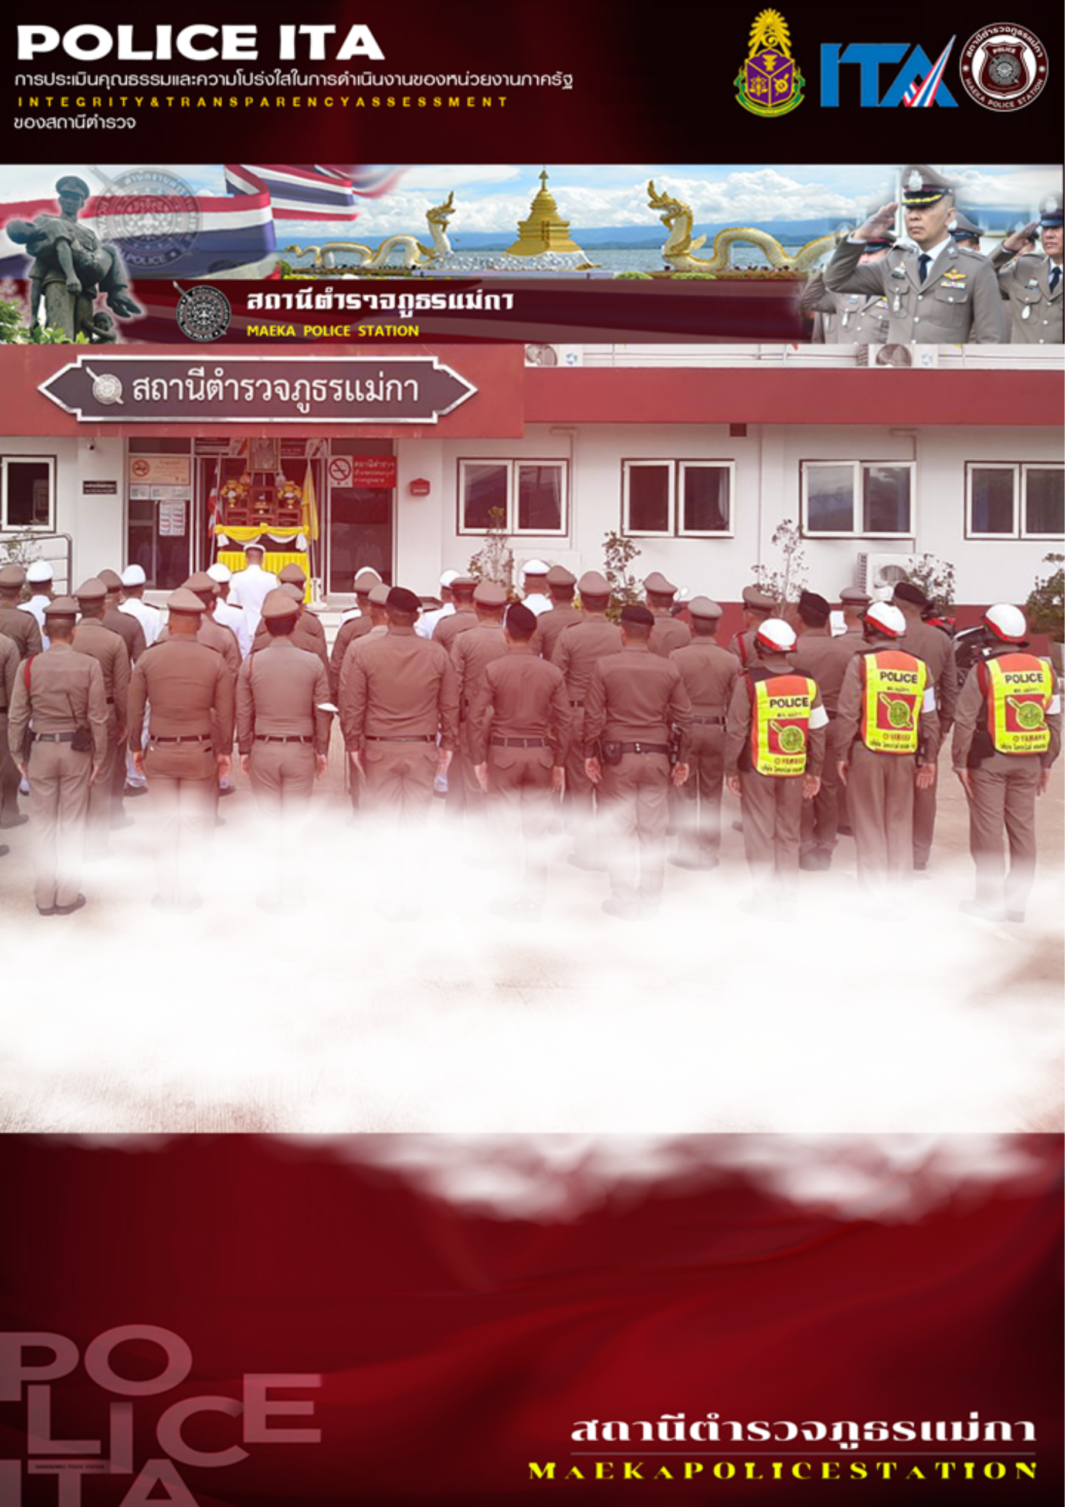


การจัดการ
ทรัพย์สินของราชการ
ของบริจาค และการจัดเก็บของกลาง และแนวทางการนำไปปฏิบัติ
ประจำปีงบประมาณ พ.ศ. 2568



ประกาศสถานีตํารวจภูธรแม่กา
เรื่อง การจัดการทรัพย์สินของราชการ ของบริจาค การจัดเก็บของกลาง
และแนวทางการนําไปปฏิบัติของสถานีตํารวจ
ประจําปีงบประมาณ พ.ศ. 2568

ด้วยสถานีตํารวจภูธรแม่กา มีความมุ่งมั่นในการบริหารและจัดการจัดการทรัพย์สินของ ราชการ ของบริจาค และการจัดเก็บของกลาง และสํานวนการสอบสวนคดีอาญาและคดีจราจร เพื่อให้มีการ จัดเก็บ การเบิกจ่าย นําไปใช้ในการปฏิบัติงานของเจ้าหน้าที่ตํารวจ เป็นไปอย่างโปร่งใส มีประสิทธิภาพ คุ้มค่า และ เกิดประโยชน์สูงสุดในเชิงภารกิจของสํานักงานตํารวจแห่งชาติ
ในการนี้ จึงได้กําหนดจัดทํามาตรการจัดการทรัพย์สินของราชการ ของบริจาค และการ จัดเก็บของกลาง และสํานวนการสอบสวนคดีอาญาและคดีจราจร เพื่อเป็นแนวทางปฏิบัติในการจัดการ ทรัพย์สินของราชการและของบริจาคสําหรับให้เจ้าหน้าที่ตํารวจถือปฏิบัติโดยทั่วกัน
ข้อ 1 ประกาศฉบับนี้
“สถานีตํารวจ” หมายความว่า สถานีตํารวจภูธรแม่กา
“พัสดุ” หมายความว่า วัสดุ ครุภัณฑ์ของสถานีตํารวจที่มีไว้เพื่อใช้ร่วมกันเพื่อประโยชน์
ของทางราชการ
“ของบริจาค” หมายความว่า เงินหรือพัสดุที่มีผู้มอบให้แก่สถานีตํารวจเพื่อใช้ในกิจการ
ของสถานีตํารวจโดยระบุวัตถุประสงค์ไว้ชัดเจน
“วัสดุ” หมายความว่า สิ่งของที่มีลักษณะโดยสภาพไม่คงทนถาวรหรือตามปกติมีอายุ การใช้งานไม่นาน สิ้นเปลือง หมดไป หรือเปลี่ยนสภาพในระยะเวลาอันสั้น
“ครุภัณฑ์” หมายความว่า สิ่งของที่มีลักษณะโดยสภาพคงทนถาวรหรือตามปกติมีอายุ การใช้งานนาน ไม่สิ้นเปลือง หมดไป หรือเปลี่ยนสภาพไปในระยะเวลาอันสั้น
“ผู้ยืม” หมายความว่า สถานีตํารวจหรือเจ้าหน้าที่ของสถานีตํารวจ “ผู้ให้ยืม” หมายความว่า ผู้มีอํานาจอนุมัติให้ยืม
“ผู้มีอํานาจอนุมัติให้ยืม” หมายความว่า หัวหน้าสถานีผู้ให้ยืม หรือหัวหน้างานพัสดุ หรือเจ้าหน้าที่อื่นที่หัวหน้าสถานีผู้ให้ยืมมอบหมาย
“ของกลาง” หมายความว่า วัตถุใด ๆ หรือทรัพย์สิน ซึ่งตกมาอยู่ในความคุ้มครองของ เจ้าพนักงาน โดยอํานาจของกฎหมายหรือโดยหน้าที่ในทางราชการ และได้ยึดไว้เป็นของกลางเพื่อพิสูจน์ในทาง คดี หรือเพื่อจัดการอย่างอื่นตามหน้าที่ราชการ
/ ข้อ 2 นอกเหนือจาก...

ข้อ 2 นอกเหนือจากการยืมวัสดุตามระเบียบกระทรวงการคลังว่าด้วยการจัดซื้อจัดจ้างและ การบริหารพัสดุภาครัฐ พ.ศ. 2560 (มีกฎหมายหรือระเบียบส่วนใดของสํานักงานตํารวจแห่งชาติ ที่กําหนด เรื่องแนวทางการยืมคืน การจัดเก็บของกลาง การเก็บสํานวนคดี หรือไม่ให้ใส่ประกอบด้วย) ให้บุคลากรในสถานี ตํารวจถือปฏิบัติ ดังนี้
1. การยืมพัสดุหรือนําพัสดุไปใช้ในกิจการใดๆ ต้องเป็นไปเพื่อประโยชน์ของ ทางราชการ โดยผู้ให้ยืมต้องคํานึงถึงความมีประสิทธิภาพ ความคุ้มค่า และเกิดประโยชน์สูงสุด ในเชิงภารกิจของรัฐประกอบการให้ยืมด้วย
2. ผู้ให้ยืมต้องจัดให้ผู้ยืมทําหลักฐานการยืมเป็นลายลักษณ์อักษร ตามแบบฟอร์ม ที่กรมบัญชีกลาง หรือสํานักงานตํารวจแห่งชาติกําหนดทุกครั้ง
3. ผู้ให้ยืมต้องกําหนดระยะเวลาส่งคืนพัสดุโดยปกติพึงกําหนดให้สอดคล้องกับเหตุผล ความจําเป็นในการใช้พัสดุที่ยืมนั้น ทั้งนี้ ระยะเวลาการยืมสูงสุดสําหรับการยืมแต่ละคราวไม่ควรเกิน ๑ เดือน นับจากวันที่ยืม หรือระยะเวลาที่สํานักงานตํารวจแห่งชาติกําหนด แต่หากมีความจําเป็นอาจขอขยายระยะเวลา การยืมต่อไปได้ โดยดําเนินการให้มีหลักฐานการยืมที่ครอบคลุมระยะเวลายืมที่ขยายออกไป โดยนําข้อ ๒ มาใช้ โดยอนุโลม
4. กรณี พัสดุที่ยืมเกิดชํารุดเสียหาย หรือใช้การไม่ได้ หรือสูญหายไป ให้ผู้ยืมจัดการ แก้ไขซ่อมแซมให้คงสภาพเดิมโดยเสียค่าใช้จ่ายของตนเอง หรือชดใช้เป็นพัสดุประเภท ชนิด ขนาด ลักษณะ และคุณภาพอย่างเดียวกัน หรือชดใช้เป็นเงินตามราคาที่เป็นอยู่ในขณะยืม
5. เมื่อครบกําหนดยืม หากผู้ยืมยังไม่ส่งคืนพัสดุที่ยืมไป ให้ผู้ให้ยืมหรือเจ้าหน้าที่ ที่ได้รับมอบหมายจากผู้ให้ยืมติดตามทวงพัสดุที่ให้ยืมไปคืนภายใน 5 วัน นับแต่วันครบกําหนด
ข้อ 3 แนวทางการจัดเก็บของกลาง ระเบียบการตํารวจฯ เรื่อง ของกลาง
บทที่ 1 ของกลาง
ข้อ 413 คําว่า "ของกลาง" นั้นหมายความว่า วัตถุใดๆ หรือทรัพย์สินซึ่งตกมาอยู่ในความ คุ้มครองของเจ้าพนักงานโดยอํานาจแห่งกฎหมาย หรือโดยหน้าที่ในทางราชการ และยึดไว้เป็นของกลาง เพื่อ พิสูจน์ในทางคดี หรือเพื่อจัดการอย่างอื่นตามหน้าที่ราชการ
- ของกลางในคดีอาญา คือ สิ่งของที่เกี่ยวข้องจัดการทางคดีอาญา เช่น สิ่งของที่บุคคลมีไว้ เป็นความผิด หรือสิ่งของที่ใช้เป็นหลักฐานพิสูจน์ความผิด
- ของกลางอย่างอื่น คือ ของกลางที่ไม่เข้าอยู่ในลักษณะของกลางในคดีอาญา เช่น ของที่เก็บ ตก หล่น หลุด ลอยได้ เป็นต้น
ข้อ 414 การเก็บรักษาและจําหน่ายของกลาง ในเขตตํารวจนครบาลให้เป็นหน้าที่ของ สารวัตรหรือผู้รักษาการแทนเป็นผู้เก็บรักษาของกลาง เว้นแต่
- ของกลางในคดีอาญานี้ มีข้อโต้เถียงถึงตําหนิรูปพรรณหรือตามรูปคดี ที่ศาลจะนําพิจารณา เรื่อง ๆ ไป และของกลางไม่ใช่ของมากใหญ่โตหรือเป็นปศุสัตว์หรือสัตว์พาหนะ เมื่อพนักงานอัยการขอให้ส่ง ของกลางนั้น ก็ให้สารวัตรหรือผู้รักษาการแทนเป็นผู้จัดการส่ง
- ของกลางในคดีอาญาซึ่งเกี่ยวแก่กรมใด กระทรวงใด มีระเบียบหรือข้อตกลงไว้โดยเฉพาะ เช่น เรือ เครื่องมือจับสัตว์น้ํา ฝิ่น สุรา ยาสูบ ไม้ ยาเสพติดให้โทษ น้ํามันเบนซิน หรือของกลางในการกระทํา ผิดพระราชบัญญัติศุลกากร ฯลฯ ก็ให้ไปตามระเบียบหรือข้อตกลงนั้น ๆ

/ ข้อ 415 ของกลาง...

ข้อ 415 ของกลางที่ศาลเป็นผู้เก็บรักษานั้น เมื่อศาลเห็นว่าหมดความจําเป็นที่จะเก็บรักษา ไว้ต่อไป ศาลจะแจ้งให้พนักงานอัยการ แจ้งให้เจ้าหน้าที่ตํารวจไปรับของกลางมาเก็บรักษา ก็ให้สารวัตรหรือผู้ รักษาการแทนที่ส่งของกลางไป จัดการกลับมาเก็บรักษาไว้ต่อไป เมื่อคดีถึงที่สุดศาลสั่ง หรือพิพากษาเกี่ยวกับ ของกลางนั้นอย่างไรให้สารวัตรหรือผู้รักษาการแทนจัดการตามคําสั่งหรือคําพิพากษาศาลต่อไป คือ
1. ถ้าของกลางยึดไว้ที่สถานีตํารวจ ก็ให้สารวัตรหรือผู้รักษาการแทน จัดการขายทอดตลาด หรือ ส่งคืนให้แก่ผู้มีสิทธ์ิรับคืนไป ตามคําพิพากษานั้น ๆ ในเวลาอันควร
2. ถ้าของกลางนั้นศาลสั่งคืนเจ้าของ ให้สารวัตรหรือผู้รักษาการแทนจัดการติดต่อนําเจ้าของ ไปขอรับจากศาล หรือไปรับจากศาลเอง แล้วลงบัญชีกับรายงานประจําวัน ให้เจ้าของลงนามรับไปก็ได้ เว้นไว้ แต่ของกลางนั้นเจ้าของไปรับคืนจากศาลเอง
ถ้าศาลไม่ได้สั่งการเกี่ยวแก่ของกลาง ก็ให้ผู้รักษาติดต่อกับพนักงานอัยการผู้ว่าคดีนั้น ยื่นคํา ร้องขอคําสั่งศาลเกี่ยวกับของกลางนั้นต่อไป ถ้าศาลสั่งว่าของกลางนั้นเป็นหน้าที่ของพนักงานสอบสวนพิจารณา ดําเนินการ ก็พิจารณาดําเนินการไปตามความเหมาะสมได้
ข้อ 416 ของกลางสิ่งใดที่จะขายทอดตลาด ถ้าเห็นว่าของกลางนั้นเป็นประโยชน์ใช้ใน
ราชการตํารวจได้ ให้สารวัตรหรือผู้รักษาการแทน รายงานเสนอเหตุผลไปยังผู้บังคับการหรือผู้รักษาการแทน เป็นผู้พิจารณาสั่งก่อนขายทอดตลาด
ข้อ 417 การขายทอดตลาดของกลาง ให้ตั้งกรรมการประกอบด้วย สารวัตรหรือผู้รักษาการ
แทน เป็นประธาน มีตํารวจชั้นสัญญาบัตร 1 นาย ชั้นประทวน 1 นาย เป็นกรรมการพิจารณาขาย ให้ได้ราคา ใกล้ชิดกับท้องตลาดในขณะนั้น
ข้อ 418 การเก็บรักษาของกลางให้ปฏิบัติดังต่อไปนี้
(1) ของกลางสิ่งใดมาถึงสถานีตํารวจ ให้พนักงานสอบสวน จดรูปพรรณสิ่งของลงในรายงาน ประจําวันและสมุดยึดทรัพย์ของกลาง แล้วเขียนเลขลําดับที่ยึดทรัพย์ติดไว้กับสิ่งของนั้นให้มั่นคง อย่าให้หลุด หรือสูญหายได้ และเก็บของกลางนั้นไว้ในหรือตู้เก็บของกลางใส่กุญแจให้เรียบร้อย เว้นแต่ ของกลางนั้นมีค่า มาก เช่น เครื่องเพชร เครื่องทองรูปพรรณ เงินจํานวนมาก หรือเอกสารสําคัญต่าง ๆ หากเก็บรักษาที่สถานี ตํารวจจะไม่มั่นคง ในกรุงเทพมหานครให้ส่งของกลางนั้นไปฝากไว้ที่หน่วยงานผู้เบิกต้นสังกัด แต่หากเก็บรักษา ไว้ที่หน่วยงานผู้เบิกต้นสังกัดจะไม่มั่นคง ให้ส่งของกลางนั้นไปฝากไว้ที่กองการเงิน สํานักงานตํารวจแห่งชาติ ใน ลักษณะหีบห่อ
การยึด การมอบ การรับคืนของกลาง ให้ผู้ยึด ผู้มอบ ผู้รับ ลงชื่อไว้ในสมุดยึดทรัพย์ของกลาง และรายงานประจําวันเป็นสําคัญ
- ให้สารวัตรหรือผู้รักษาราชการแทน หรือหัวหน้าสถานีตํารวจ เป็นผู้รับผิดชอบเก็บรักษา ลูกกุญแจของกลาง
- ของกลางที่เก็บรักษาไว้นั้น เมื่อเห็นว่าหมดความจําเป็นที่จะเก็บรักษาไว้ต่อไป ก็ให้ ดําเนินการตามข้อ 415 ข้อ 416 หรือข้อ 417 แล้วแต่กรณี
- ของกลางในคดีอาญาที่ทราบตัว มีสิทธิจะได้รับของคืนอยู่แล้ว เมื่อเจ้าหน้าที่ได้แจ้งหรือ ประกาศให้ทราบ แต่ผู้นั้นยังไม่มารับของไปเกินกว่า 1 ปี นับแต่วันที่แจ้งหรือประกาศให้ทราบ ก็ให้ริบของนั้น นั้นเป็นของรัฐบาล และหมายเหตุไว้ในบัญชีแล้วจัดการต่อไปดังเช่นของที่ต้องริบ
- ของกลางในคดีอาญาที่ไม่ทราบตัวผู้มีสิทธิจะได้รับของคืน ให้ประกาศหาเจ้าของภายใน 5 ปี นับแต่วันประกาศไม่ได้ตัวผู้มีสิทธิมารับของนั้น ก็ให้ริบเป็นของรัฐบาล และให้จัดการทํานองเดียวกัน
/ อนึ่ง ถ้าปรากฏ...

อนึ่ง ถ้าปรากฏตัวผู้มีสิทธิจะได้รับของคืนในระหว่างเวลาประกาศและเจ้าหน้าที่ผู้รักษาได้แจ้ง ให้ทราบแล้ว แต่ผู้นั้นยังไม่มารับของคืนไป เช่นนี้ การที่จะริบเป็นของรัฐบาลให้ถือกําหนดเวลา 1 ปี นับแต่ วันที่ผู้มีสิทธิได้ทราบ ถ้ากําหนดเวลา 5 ปี ที่ประกาศไว้จะถึงกําหนดเวลาที่เร็วกว่า ก็ให้ถือกําหนดเวลาที่เร็ว กว่านั้น
- ของกลางอย่างอื่นที่ปรากฏตัวผู้มีสิทธิจําได้รับตามกฎหมายแล้วแต่ผู้นั้นยังไม่มารับของไป ถ้าเป็นอสังหาริมทรัพย์ภายในกําหนดเวลา 10 ปี หรืออสังหาริมทรัพย์ภายในกําหนดเวลา 5 ปี นับแต่วันที่ ผู้นั้นมีสิทธิจะได้รับของไปจากเจ้าหน้าที่ผู้รักษา ก็ให้ริบเป็นของรัฐบาล และจัดการทํานองเดียวกับที่กล่าว มาแล้ว ทั้งนี้ ให้เจ้าหน้าที่ผู้รักษาแจ้งหรือประกาศให้ผู้นั้นมารับของคืนเสีย
- การแจ้งหรือประกาศของเจ้าหน้าที่ตามที่กล่าวมาแล้วนั้น เจ้าหน้าที่ผู้รักษาไม่จําเป็น จะต้องฟ้องว่า ผู้มีสิทธิควรจะได้รับ ไม่ได้ทราบข้อความที่แจ้งหรือประกาศ เป็นเหตุให้ผู้นั้นได้รับของคืน แต่ถ้า ภายในกําหนดเวลาที่กล่าวนั้นมีสิทธิควรได้รับได้แสดงความประสงค์ที่จะรับของคืน แต่มีเหตุขัดข้องมารับของ นั้นไปไม่ได้ ก็ให้เจ้าหน้าที่ผู้รักษาพิจารณาดู ถ้าเห็นเป็นความจําเป็นจะผ่อนผันให้เวลาแก่ผู้นั้นต่อไปอีกตาม สมควรก็ได้
ถ้าผู้มีสิทธิควรได้รับของกลางนั้น แสดงความจํานงว่าไม่ต้องการรับของคืนและขอมอบให้แก่ รัฐบาล ดังนี้ ก็ให้มีผู้มีหน้าที่จัดการบันทึกให้ผู้นั้นลงนามไว้เป็นหลักฐาน ให้ลงนามมอบไว้ในบัญชีของกลางและ รายงานประจําวันด้วย แล้วจัดการจําหน่ายต่อไปตามระเบียบ
- ของกลางซึ่งตกเป็นของรัฐบาลหรือเป็นของที่บุคคลมีได้โดยชอบด้วยกฎหมาย ของกลาง เหล่านั้น เป็นของที่ควรขาย เช่น อาวุธปืน เมื่อจะขายก็ให้ขายแก่บุคคลผู้ได้รับอนุญาตจากเจ้าพนักงานให้มี อาวุธปืนได้ เว้นแต่จะมีระเบียบให้ปฏิบัติเป็นอย่างอื่น
- ของกลางซึ่งตกเป็นของรัฐบาลและเป็นของที่ชํารุดเสียหาย ไม่มีราคา เป็นของที่ปราศจาก ราคา โดยสภาพของมันเอง หรือเป็นของบุคคลไม่อาจมีได้โดยผิดกฎหมาย เป็นของที่ไม่ควรขาย ให้สํารวจเสนอ ผู้บังคับการสั่งทําลายเสีย หรือส่งไปยังเจ้าหน้าที่แผนกการแห่งของนั้น แล้วแต่กรณี
(10) ของกลางอย่างใดที่เป็นโบราณวัตถุหรือเป็นของแปลกประหลาด ซึ่งควรจะเก็บไว้เป็น เครื่องประดับสถานที่ราชการหรือพิพิธภัณฑ์สถาน เหล่านี้ เป็นของที่ไม่ควรขายหรือทําลาย
- ของกลางรายใดที่เป็นของใหญ่โต หรือมีจํานวนมาก หรือที่ทําการไม่มีสถานที่จัดเก็บ เพียงพอ ไม่สามารถจะนํามาเก็บรักษาไว้ ก็ให้ฝากไว้ยังสถานีตํารวจอื่นเก็บรักษาไว้จนกว่าจะมารับคืนไปแล้วให้ สถานีตํารวจนั้นรับฝากไว้ลงรายงานประจําวันและสมุดยึดทรัพย์ของกลางตามระเบียบ
หากจําเป็นต้องจัดหาสถานที่อื่นนอกจากตามวรรคหนึ่ง ในการเก็บรักษาของกลางและจัดจ้าง ผู้ดูแลรักษาสถานที่ ก็ให้ดําเนินการตามระเบียบของกลางราชการว่าด้วยการพัสดุ
- ของกลางรายใดเห็นว่าจะเก็บรักษาไว้อาจเน่าเปื่อยเสียหายได้ก่อนที่คดีจะส่งฟ้องศาล จะจําหน่ายหรือป้องกันมิให้เน่าเปื่อยก็ให้จัดการไปตามสมควร เช่น เนื้อโค กระบือ สุกร จะขายเอาเงิน เก็บ รักษาไว้ก็ได้ ถ้าของกลางรายใดมีการเถียงกรรมสิทธิ์หรือเป็นพยานหลักฐานสําคัญประกอบคดี ถ้าจะกระทําไป ก็จะเกิดการคัดค้านได้ในภายหลัง ก็ให้ระงับไม่ต้องขายหรือจัดการดังกล่าวมาข้างต้นนั้น

/ (13) ของกลาง...

- ของกลางรายใดจับได้ โดยสงสัยว่าจะเป็นสิ่งของที่ได้มาจากการกระทําความผิด ให้ผู้ อ้างว่าเป็นเจ้าของนําหลักฐานมาแสดง ถ้านําหลักฐานมาแสดงไม่ได้ หรือไม่นํามาก่อนก็ดี ให้พนักงานสอบสวน ส่งของกลางนั้นไปตรวจสอบที่กองทะเบียนประวัติอาชญากร กองบัญชาการตํารวจสอบสวนกลาง ถ้าไม่ตรงกับ บัญชีที่มีผู้มาร้องทุกข์ของหายไว้ ให้ออกประกาศโฆษณาหาเจ้าของ โดยติดไว้ที่หน้าสถานีตํารวจเช่นเดียวกับ เก็บของตก
- ผู้รักษาของกลางคนใดจงใจหรือเลินเล่อละเลย หรือดัดแปลงแก้ไขของกลางให้เปลี่ยนไป จากสภาพที่เป็นอยู่เดิม จงใจหรือเลินเล่อสํารวจของกลางให้ผิดไปจากความจริง หรือของกลางที่ยังไม่ควรขาย ไปขาย เป็นเหตุให้เกิดการเสียหายขึ้น หรือเอาของกลางไปใช้โดยมิใช่เพื่อการรักษาของนั้น หรือยักยอกไว้เป็น ของตนเสีย นอกจากจะต้องได้รับโทษอันจะพึงมีตามกฎหมาย หรือโทษตามพระราชบัญญัติระเบียบข้าราชการ พลเรือนที่ใช้อยู่แล้ว ยังจะต้องชดใช้ราคาของ หรือค่าเสียหายแทนอีกส่วนหนึ่งด้วย
- เมื่อมีการแต่งตั้งให้ไปรับตําแหน่งที่อื่น ผู้มีหน้าที่เก็บรักษาของกลางและผู้ที่จะมารับ หน้าที่ใหม่จะต้องส่งมอบของกลางแก่กันให้เสร็จก่อนเดินทางไปรับตําแหน่งใหม่ แต่ถ้าฝ่ายหนึ่งฝ่ายใดไม่ สามารถเดินทางมารับมอบของกลางได้ภายในเวลากําหนด ให้มอบของกลางให้แก่ผู้รักษาราชการแทนรับไว้ แล้วมีผู้มารับตําแหน่งใหม่รับมอบหมายของกลางจากผู้รักษาราชการให้เสร็จภายใน 15 วัน นับแต่วันเดินทาง มารับตําแหน่งใหม่
หน้าที่ของผู้รับมอบ ต้องสํารวจสิ่งของให้ถูกต้องตรงกับรายการในบัญชี หากของกลางใดไม่ส่ง มอบด้วยเหตุใด ให้หมายเหตุไว้ให้ชัดเจน แล้วลงชื่อกํากับไว้ทั้งผู้มอบและผู้รับมอบ และเมื่อรับมอบแล้วให้ เสนอผู้บังคับบัญชาทราบ หากมีการบกพร่องก็ให้ผู้บังคับบัญชาสั่งดําเนินการสอบสวนต่อไป เมื่อผู้รับมอบได้ เซ็นชื่อรับมอบของกลางแล้ว ถือว่าได้รับของกลางไว้ถูกต้องตามจํานวนที่ปรากฏในบัญชี และผู้มอบก็พ้นจาก หน้าที่และความรับผิดชอบเท่าที่ปรากฏในบัญชีของกลางที่มีอยู่ อย่างไม่บกพร่องในขณะที่รับมอบต่อกันเท่านั้น หากปรากฏว่าขาดตกบกพร่องในจํานวนสิ่งของขึ้นภายหลังผู้รับมอบจะต้องเป็นผู้รับผิด
- ผู้มีหน้าที่รักษาของกลางจะมอบหน้าที่รักษาของกลางให้ผู้อยู่ในบังคับบัญชารักษาแทน ก็ได้ ในเมื่อของกลางบางสิ่งบางอย่างนั้นเป็นของไม่สลักสําคัญ หรือเป็นของที่สมควรจะมอบหมายได้ หรือด้วย ความจําเป็นในหน้าที่ชั่วคราว แต่การมอบหน้าที่นี้จะต้องรับผิดชอบในเมื่อเกิดการเสียหายขึ้น เว้นแต่ จะพิสูจน์ ได้ว่าเป็นเพราะเหตุสุดวิสัยหรือไม่สามารถจะคุ้มครองได้
- การเก็บรักษาของกลางของตํารวจทุกหน่วยในส่วนกลางให้ปฏิบัติตามระเบียบนี้ การ เก็บรักษาของกลางในหน้าที่ตํารวจภูธรนอกจากจะต้องปฏิบัติตามข้อบังคับการเก็บรักษาของกลาง กระทรวงมหาดไทยแล้ว ให้ปฏิบัติตามระเบียบนี้โดยอนุโลม
ส่วนการเก็บรักษาเอกสารและวัตถุของกลางต่าง ๆ ซึ่งต้องหรือไม่ต้องส่งไปตรวจพิสูจน์ ที่กอง พิสูจน์หลักฐาน ให้ปฏิบัติตามคําแนะนําในเอกสารคู่มือของกองพิสูจน์หลักฐานตามข้อ 419
ข้อ 419 เอกสารและวัตถุของกลางใดที่จําเป็นจะต้องตรวจพิสูจน์ ให้พนักงานสอบสวน รีบส่งไปยังกองพิสูจน์หลักฐาน กองบัญชาการตํารวจสอบสวนกลาง โดยเร็ว พร้อมกับบันทึก แสดงรายละเอียดของ เอกสารและวัตถุของกลางที่ได้มาประกอบด้วย

/ การส่งเอกสารและวัตถุของกลาง...

การส่งเอกสารและวัตถุของกลางไปให้กองพิสูจน์หลักฐานทําการตรวจพิสูจน์ ให้พนักงาน สอบสวนปฏิบัติ ดังต่อไปนี้
(1) การส่งเรื่องไปให้ตรวจพิสูจน์ ให้พนักงานสอบสวนแจ้งข้อหา พฤติการณ์ ข้อเท็จจริงใน กรณีเรื่องนั้น ๆ ให้ชัดเจนตลอดจนชื่อผู้เสียหาย ชื่อผู้ต้องหา พยานเอกสาร พยานวัตถุ ตรวจหรือเก็บได้ที่ไหน เมื่อใด ความประสงค์ในการที่จะทําให้การตรวจพิสูจน์ และข้อความอื่น ๆ ที่สมควรแจ้งไปให้ทราบด้วย
(2) เอกสารหรือวัตถุของกลางใดที่จะต้องส่งไปตรวจพิสูจน์ ให้ส่งไปที่กองพิสูจน์หลักฐาน โดยเร็วที่สุด เพื่อไม่ให้เสียผลในการตรวจพิสูจน์
(3) เอกสารหรือวัตถุของกลางที่ได้มา ให้บันทึกลักษณะสภาพ สถานที่ วันเวลาที่พบเอกสาร หรือวัตถุของกลางนั้นๆ โดยจดบันทึกเป็นข้อความสั้น ๆ หรือบันทึกลงในแผนที่สังเขป หรือถ้าสามารถจะ ถ่ายภาพของกลางและสถานที่พบได้ ก็ให้ทําการถ่ายภาพไว้ด้วย
(4) เอกสารหรือวัตถุของกลางใด ต้องทําเครื่องหมายเพื่อให้จดจําได้ ก็ให้ทําเครื่องหมายไว้ ตามคําแนะนําในเอกสารคู่มือของกองพิสูจน์หลักฐาน
- การบรรจุหีบห่อเอกสารหรือวัตถุของกลางนั้นจะต้องทําให้เรียบร้อย ตีตราครั่งและมีป้าย บอกชื่อคดี ชนิด จํานวนของกลาง โดยแยกออกเป็นรายปี
- การรับการส่งเอกสารหรือวัตถุของกลางแต่ละครั้งนั้น จะต้องมีหลักฐานในการรับส่งกัน
ทุกครั้ง
- การส่งเอกสารหรือวัตถุของกลางไปทําการตรวจพิสูจน์นั้น ให้บันทึกข้อความตามแบบซึ่ง
ได้แนบมาพร้อมกับระเบียบนี้ส่งไปให้ พร้อมกับเอกสารหรือวัตถุของกลางที่ขอให้ทําการตรวจพิสูจน์
- เมื่อได้รับแจ้งจากกองพิสูจน์หลักฐานให้มารับของกลางซึ่งได้ทําการตรวจพิสูจน์เสร็จแล้ว ต้องมารับคืนโดยเร็วที่สุด นับจากวันที่ได้รับแจ้ง
- ในกรณีที่บรรจุหีบห่อและการนําส่งของกลางไม่เป็นไปตามระเบียบนี้ กองพิสูจน์หลักฐาน อาจจะไม่รับตรวจพิสูจน์ให้ก็ได้
- การปฏิบัติเกี่ยวกับการส่งเอกสารหรือวัตถุของกลางไปทําการตรวจพิสูจน์ ตลอดจนการ เก็บรักษาและบรรจุหีบห่อเอกสารหรือวัตถุของกลางแต่ละประเภท ให้ปฏิบัติตามคําแนะนําในเอกสารคู่มือของ กองพิสูจน์หลักฐานที่ได้แนบมากับระเบียบนี้
ข้อ 420 ให้สารวัตรใหญ่และผู้กํากับการหรือผู้รักษาการแทนตรวจสมุดยึดทรัพย์และของ กลางไม่น้อยกว่าเดือนละหนึ่งครั้งว่าพนักงานสอบสวนได้จัดการไปถูกต้อง ครบถ้วนหรือไม่โดยให้มีตรวจสอบ
และตรวจนับอาวุธยุทธภัณฑ์ของสถานีตํารวจเพื่อให้มีความพร้อมต่อการใช้งานในภารกิจประจําวัน
ข้อ 4 แนวทางการจัดเก็บสํานวนการสอบสวนคดีอาญาและคดีจราจรให้ พนักงานสอบสวน มอบหมายให้หัวหน้าคดีนําสํานวนการสอบสวนคดีอาญา และคดีจราจรไปจัดเก็บไว้ในห้องจัดเก็บสํานวนโดย จัดเก็บแยกหมวดหมู่ไว้ง่ายต่อการสืบค้นข้อมูล ส่วนอาวุธปืนก็มีห้องจัดเก็บโดยเฉพาะ มีเจ้าหน้าที่คดีเป็นผู้ จัดเก็บและคอยตรวจเช็คอยู่เสมอ รถของกลางก็มีสถานที่จัดโดยมีเจ้าหน้าที่รับผิดชอบลงบัญชีตรวจยึดของ กลางไว้
ข้อ 5 นอกจากการตรวจสอบพัสดุประจําปีตามกระทรวงการคลังว่าด้วยการจัดซื้อจัดจ้าง และการบริหารพัสดุภาครัฐ พ.ศ. 2560 แล้ว ให้สถานีตํารวจ (หรือตําแหน่งที่มีหน้าที่ในการตรวจสอบ) ตรวจสอบวัสดุ และบัญชีวัสดุเป็นประจําทุกเดือนรวมถึงเช็คสภาพดูแลรักษาให้วัสดุนั้นพร้อมใช้งานอยู่ ตลอดเวลาและรายงานให้หัวหน้าสถานีทราบภายใน 7 วัน นับแต่วันที่ได้ดําเนินการตรวจสอบวัสดุ
/ ข้อ 6 การรับของบริจาค...

ข้อ 6 การรับของบริจาคให้บุคลากรในสถานีตํารวจปฏิบัติตามระเบียบกระทรวงการคลัง ว่าด้วย การรับเงินหรือทรัพย์สินที่มีผู้บริจาคให้ทางราชการ พ.ศ. 2526 โดยกิจการใดๆ ที่เกี่ยวข้องกับการยืม การเก็บรักษา และการตรวจสอบ ที่ไม่ได้ระบุไว้ในระเบียบดังกล่าว ให้ถือปฏิบัติตามประกาศฉบับนี้โดยอนุโลม
ข้อ 7 สถานีตํารวจมีอํานาจหน้าที่ในการประชาสัมพันธ์ และเสริมสร้างความรู้ ความเข้าใจ ให้บุคลากรในสังกัดรับทราบและถือปฏิบัติตามมาตรการจัดการทรัพย์สินของราชการและของบริจาค

ทั้งนี้ ตั้งแต่บัดนี้เป็นต้นไป
สั่ง ณ วันที่ 2 มกราคม พ.ศ. 2568
พ.ต.อ.
(วสวัตติ์ จันทร์ต๊ะฝั้น)
ผู้กํากับการสถานีตํารวจภูธรแม่กา จังหวัดพะเยา


แนวทางการปฏิบัติ
การจัดการทรัพย์สินของราชการ ของบริจาค

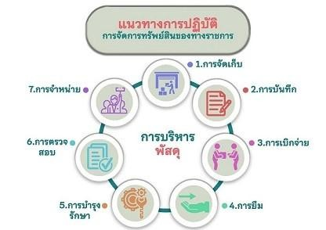
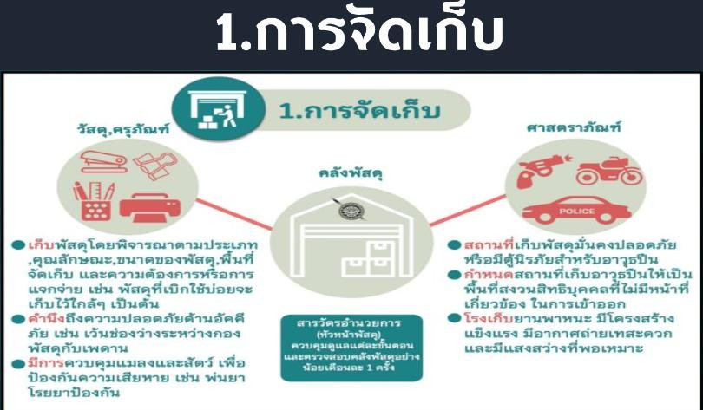

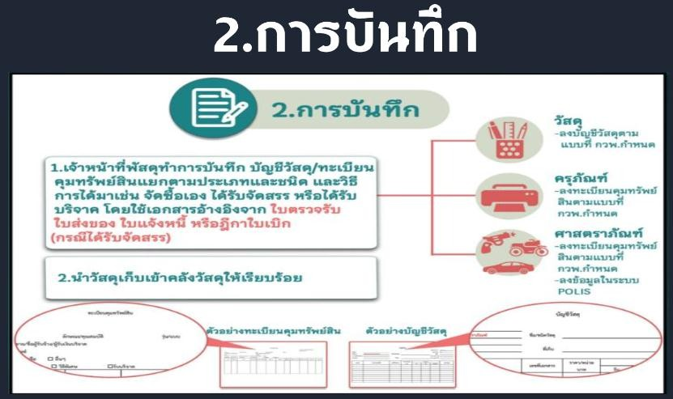
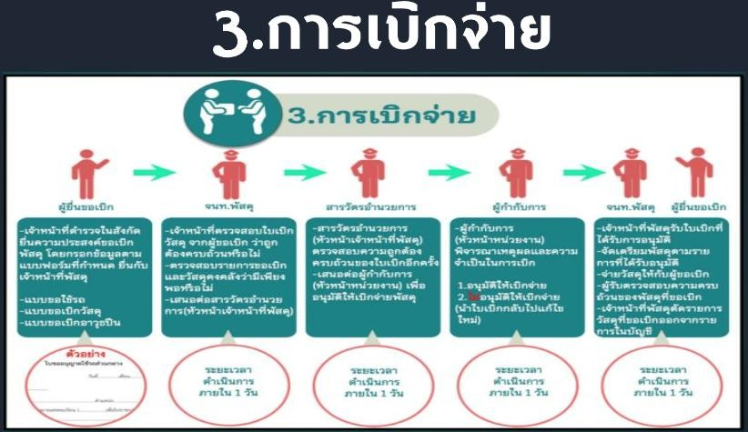
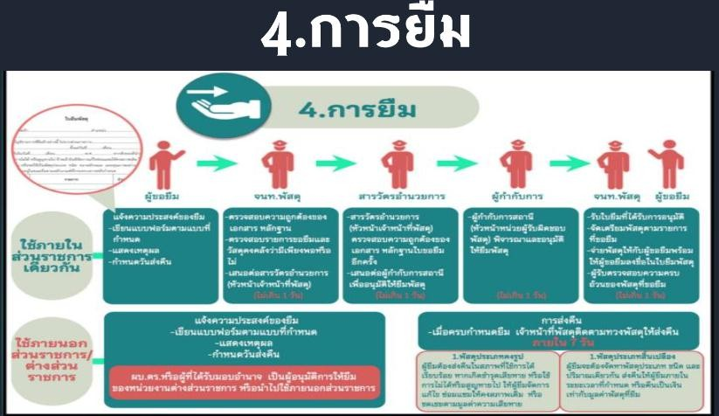

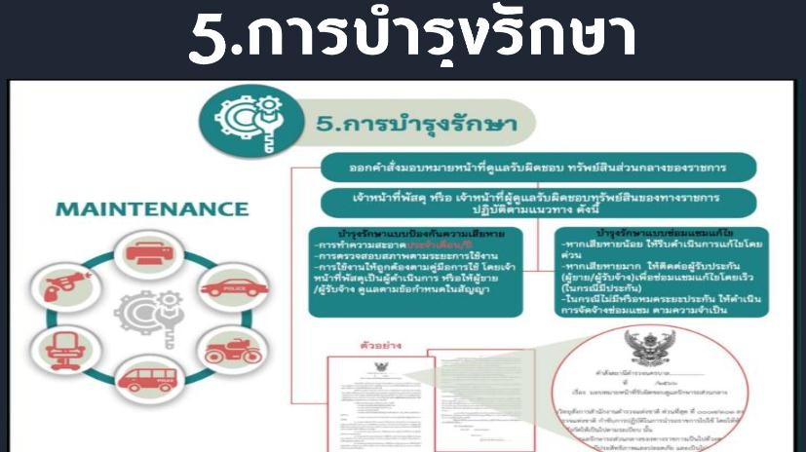
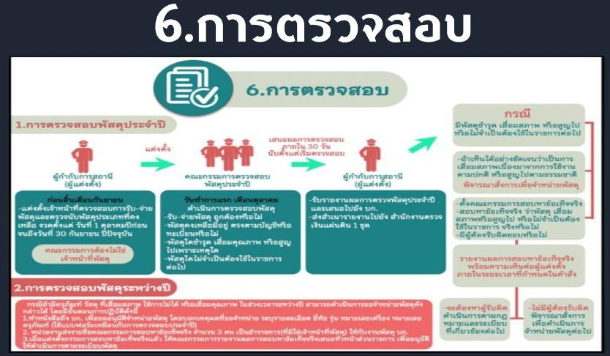
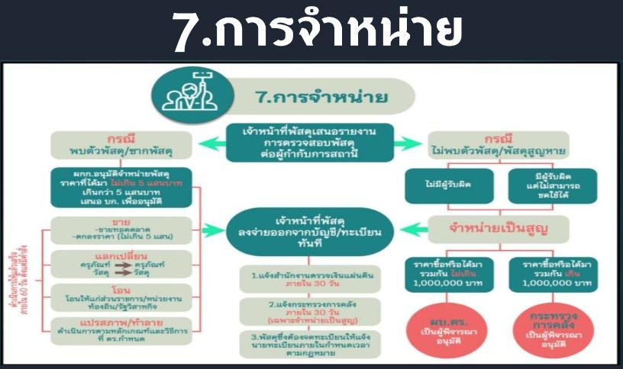

การจัดเก็บของกลาง

